臺北市政府衛生局-失智症社區照護網絡模式推廣計畫【現代老萊子-「愉」親要懂的四十堂課】5月
 | 日期 | 時間 | 課程內容 | 講師 | 上課地點
課程內容 | 05/15  (四) | 14:00  -  17:00 | 失智症精神行為症狀的應對技巧 | 郭穎樺 心理師  仁鶴軒失智日間病房 | 大同區  昌吉街52號8樓  上8樓請按9樓門鈴  (臺北市大同老人日間照顧中心)
課程內容 | 05/22  (四) | 09:00  -  12:00 | 無聲勝有聲~  學習用非語言技巧陪伴失智者 | 郭穎樺心理師  仁鶴軒失智日間病房 | 中正區  中華路二段33號A棟B1第一會議室(和平醫院)
課程內容 | 05/29  (四) | 09:00  -  12:00 | 避免跌倒風險，  居家意外事件預防原則 | 新北市輔具資源中心  楊忠一 主任 | 南港區  南港路一段360號1樓  (南港區健康服務中心)
課程內容 | 5/31  (六) | 09:00  -  12:30 | 失智者行動安全與輔具之運用技巧 | 新北市輔具資源中心  楊忠一 主任 | 萬華區  德昌街125巷11號4樓  (聖若瑟失智老人  養護中心)

臺北市政府衛生局-失智症社區照護網絡模式推廣計畫【現代老萊子-「愉」親要懂的四十堂課】6月
課程內容 | 06/05  (四) | 09:00  -  12:00 | 照顧失智藥不藥~了解失智症用藥 | 黃畹藀 藥師  泰林中西藥局機構諮詢 | 信義區  松隆路36號4樓  (信義老人服務中心)
課程內容 | 06/12  (四) | 09:00  -  12:00 | 失智症者口腔衛生照護 | 吳慧絹 督導  台灣省寧園安養院 | 中正區  金山南路1段5號  (台北市政府衛生局  社區心理衛生中心)
課程內容 | 06/19  (四) | 09:00  -  12:00 | 失智症者與年長者的吞嚥安全計畫 | 童寶娟 助理教授  國立臺北護理健康大學  聽語障礙科學研究所 | 中正區  中華路二段33號A棟10樓大禮堂(和平醫院)
課程內容 | 06/20  (五) | 14:00  -  17:00 | 認識失智症，了解病程變化不憂慮 | 詹金烈 主任醫師  聯合醫院陽明院區  神經內科 | 士林區  雨聲街105號801教室  (聯合醫院陽明院區)
課程內容 | 06/26  (四) | 09:00  -  12:00 | 認識照顧資源與機構轉銜 | 王宜雯主任  頤苑自費安養中心 | 大安區  辛亥路3段15號2樓第一會議室(大安區健康服務中心)
課程內容 | 6/28  (六) | 09:00  -  12:30 | 改變居家環境~  生活空間很友善，失智安心不焦躁 | 劉玉梅職能治療師  三軍總醫院松山院區 | 萬華區  德昌街125巷11號4樓  (聖若瑟失智老人  養護中心)

臺北市政府衛生局-失智症社區照護網絡模式推廣計畫【現代老萊子-「愉」親要懂的四十堂課】7月
 | 日期 | 時間 | 課程內容 | 講師 | 上課地點
課程內容 | 07/03  (四) | 09:00  -  12:00 | 失智症家庭  可能會遇到的法律議題報你知 | 張仁興律師  大華聯合法律事務所 | 內湖區  內湖路一段285號6樓  601教室  (西湖老人日間照顧中心)
課程內容 | 07/11  (五) | 14:00  -  17:00 | 建立照顧夥伴關係~  家人之間如何協調照顧方式 | 李家楨專員  信義老人服務中心 | 中山區  新生北路二段101巷2號  教室二  (中山老人住宅暨服務中心)
課程內容 | 07/11  (五) | 14:00  -  17:00 | 動動腦失智緩-運用認知訓練  自製教具與長輩一起動動腦 | 鄧如涵護理師  資深活動帶領者  暨失智症家屬 | 士林區  雨聲街105號801教室  (聯合醫院陽明院區)
課程內容 | 07/17  (四) | 09:00  -  12:00 | 用尊重~陪伴失智者的安寧之路 | 潘秋如 護理長  新店耕莘醫院安寧病房 | 松山區  民生東路5段  163-1號6樓會議室  (台北市立圖書館三民分館)
課程內容 | 07/26  (六) | 09:00  -  12:30 | 上課囉!輕鬆安排作息表~  日常活動規劃不困難 | 鄭又升職能治療師  聖若瑟失智老人養護中心 | 萬華區  德昌街125巷11號4樓  (聖若瑟失智老人  養護中心)

臺北市政府衛生局-失智症社區照護網絡模式推廣計畫【現代老萊子-「愉」親要懂的四十堂課】8月
 | 日期 | 時間 | 課程內容 | 講師 | 上課地點
 | 08/05  (二) | 09:00  -  12:00 | 懷舊治療居家運用理念與實作 | 鄧如涵護理師  資深活動帶領者  暨失智症家屬 | 南港區  南港路一段360號1樓  (南港區健康服務中心)
 | 08/07  (四) | 09:00  -  12:00 | 音樂治療居家運用理念與實作 | 林富美督導  蘭陽仁愛之家 | 南港區  南港路一段360號1樓  (南港區健康服務中心)
 | 08/08  (五) | 14:00  -  17:00 | 開心就一起跳舞吧!  跟著音樂一起搖擺很簡單 | 林富美督導  蘭陽仁愛之家 | 士林區  雨聲街105號  (聯合醫院陽明院區  得意齋日間照顧中心)
 | 08/12  (二) | 9:00  -  12:00 | 運用輔療概念  製作照顧者家庭故事書 | 鄧如涵護理師  資深活動帶領者  暨失智症家屬 | 內湖區  內湖路一段285號6樓  601教室  (西湖老人日間照顧中心)
 | 08/14  (四) | 09:00  -  12:00 | 帶領長者唱一首懷念ㄟ老歌 | 林富美督導  蘭陽仁愛之家 | 內湖區  內湖路一段285號6樓  601教室  (西湖老人日間照顧中心)
 | 08/19  (二) | 09:00  -  12:00 | 認知訓練居家運用技巧與實作 | 鄧如涵護理師  資深活動帶領者  暨家屬 | 大同區  昌吉街52號8樓  上8樓請按9樓門鈴  (臺北市大同老人日間照顧中心)
 | 08/21  (四) | 09:00  -  12:00 | 感官治療居家運用技巧與實作 | 柯宏勳職能治療師組長中華民國職能治療師公會全國聯合會長期照護 | 萬華區  德昌街125巷11號4樓  (聖若瑟失智老人  養護中心)
 | 08/30  (六) | 09:00  -  12:30 | 愛呦~幫幫忙!  -如何帶領失智者協助家務 | 柯宏勳職能治療師組長中華民國職能治療師公會全國聯合會長期照護 | 萬華區  德昌街125巷11號4樓  (聖若瑟失智老人  養護中心)
臺北市政府衛生局-失智症社區照護網絡模式推廣計畫【現代老萊子-「愉」親要懂的四十堂課】9月
 | 日期 | 時間 | 課程內容 | 講師 | 上課地點
課程內容 | 09/02(二) | 14:00-17:00 | 園藝治療居家運用理念與實作 | 黃盛璘園藝治療師  臺灣園藝輔助治療協會 | 中山區  新生北路二段101巷2號教室一(中山老人住宅暨服務中心)
課程內容 | 09/04(四) | 9:00-12:00 | 全家人一起種出幸福植物 | 黃盛璘園藝治療師  臺灣園藝輔助治療協會 | 中山區  新生北路二段101巷2號教室一(中山老人住宅暨服務中心)
課程內容 | 09/09(二) | 9:00-12:00 | 藝術治療居家運用技巧與實作 | 蔡汶芳藝術治療師  台北藝術大學諮商中心 | 北投區  明德路208巷5號(台北市立圖書館-石牌分館)
課程內容 | 09/11(四) | 9:00-12:00 | 簡單創作的失智生活  -藝術治療運用居家照顧實作 | 蔡汶芳藝術治療師  台北藝術大學諮商中心 | 北投區  明德路208巷5號(台北市立圖書館-石牌分館)
課程內容 | 09/12(五) | 14:00-17:00 | 這樣吃不失智,  地中海式飲食精隨大公開 | 張嘉玲營養師  永和耕莘醫院 | 士林區 雨聲街105號801教室(聯合醫院陽明院區)
課程內容 | 09/16(二) | 9:00-12:00 | 包餃子包餃子捏捏捏~運用肢體的感官活動促進親密關係 | 柯宏勳職能治療師組長中華民國職能治療師公會全國聯合會長期照護 | 松山區  八德路4段692號2樓  會議室  (松山區健康服務中心)
課程內容 | 09/18(四) | 9:00-12:00 | 舞蹈治療居家運用技巧與實作 | 林富美督導  蘭陽仁愛之家 | 松山區  八德路4段692號2樓  會議室  (松山區健康服務中心)
課程內容 | 09/23(二) | 9:00-12:00 | 失智者異食  (吃太多或不吃)的控制方法 | 陳奕翰營養師  永和耕莘醫院 | 信義區  松隆路36號4樓  (信義老人服務中心)
課程內容 | 09/25(四) | 9:00-12:00 | 年長者飲食概念與食物製作技巧 | 張嘉玲營養師  永和耕莘醫院 | 信義區  松隆路36號4樓  (信義老人服務中心)
課程內容 | 09/27(六) | 09:00-12:30 | 失智者之法律議題與案例 | 張仁興律師  大華聯合法律事務所 | 萬華區 德昌街125巷11號4樓(聖若瑟失智老人  養護中心)
課程內容 | 09/30(二) | 9:00-12:00 | 家屬壓力調適的方法 | 林誼杰心理師  馬偕紀念醫院 | 大安區  辛亥路3段15號2樓第一會議室(大安區健康服務中心)

臺北市政府衛生局-失智症社區照護網絡模式推廣計畫【現代老萊子-「愉」親要懂的四十堂課】10-11月
 | 日期 | 時間 | 課程內容 | 講師 | 上課地點
課程內容 | 10/02  （四） | 9:00-12:00 | 實際體驗與學習紓壓撇步 | 林誼杰心理師  馬偕紀念醫院 | 大安區  辛亥路3段  15號2樓第一會議室  (大安區健康服務中心)
課程內容 | 10/15  （三） | 9:00-12:00 | 大腦保健體操的設計原理與實作 | 吳孟恬運動治療師  永和耕莘醫院 | 中正區  金山南路1段5號  (心理衛生中心)
課程內容 | 10/17  （五） | 14:00-17:00 | 運用簡易食材做出台式地中海美食 | 陳奕翰營養師  永和耕莘醫院 | 士林區  雨聲街105號801教室  (聯合醫院陽明院區)
課程內容 | 10/17  （五） | 9:00-12:00 | 全民預防失智症~健康樂活沒煩惱 | 趙靄儀教育訓練組長  天主教失智老人基金會 | 中正區  金山南路1段5號  (台北市政府衛生局  社區心理衛生中心)
課程內容 | 10/25  （六） | 09:00-12:30 | 失智者的安寧之路 | 王浴護理長  前臺大醫院安寧病房 | 萬華區  德昌街125巷11號4樓  (聖若瑟失智老人  養護中心)
課程內容 | 11/15  (六) | 09:00-12:30 | 共創好鄰居~  尋求鄰里協助創造非正式資源 | 魏楚珍社工師  松山婦女暨家庭服務中心特約心理輔導老師 | 萬華區  德昌街125巷11號4樓  (聖若瑟失智老人  養護中心)

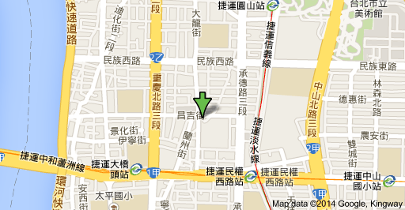
【現代老萊子-「愉」親要懂的四十堂課】課程地點及地圖
- 馬偕醫院附設大同老人日間照顧中心
(大同區昌吉街52號8樓)
1.搭乘捷運:
民權西路捷運站->承德路方向->昌吉街約10分鐘
2.搭乘公車
◎大同區公所811
◎大同國小站
26、266、266(區間) 280、290、304承德
616、618、756
◎昌吉重慶路口站
2、9、21、21直達車、41、215、223、250、288、288區
302 304重慶 601 636 639 306、重慶路口：266、280、618、616
--------------------------------------------------------------------------------------------------------------------
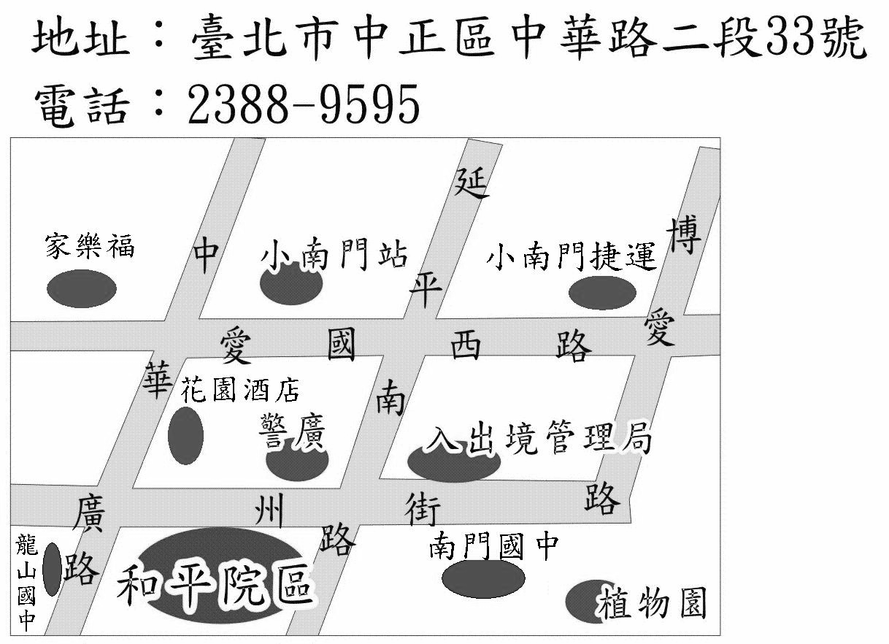
- 聯合醫院和平院區
(中正區中華路二段33號A棟B1第一會議室/A棟10樓大禮堂)
1.搭乘捷運
藍線-龍山寺站(2號出口)
轉搭醫院接駁車每半小時一班(每小時15、45分)
綠線-小南門站(2號出口)循[聯合醫院和平]指標步行
2.撘乘公車
◎小南門站(愛國西路)
38、206、243、252、262、270、304、604、
660、706
- 聯合醫院和平院區(中華路)
12、202、205、212、223、242、249、250、
253、260、307、604、624、667、670、671、673
- 龍山國中站(南寧路)
9、38、231、245、263、265、310、601、651、701、702
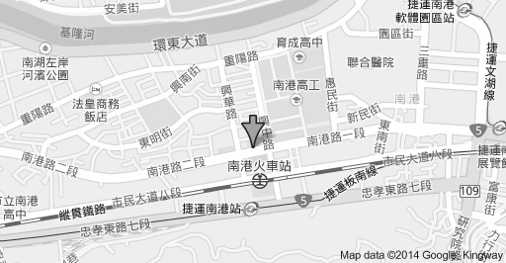
- 南港區健康服務中心-(南港區南港路一段360號1樓)
1.搭乘火車、捷運->南港火車站或南港捷運站
2.搭乘公車
◎南港行政中心：
203、205、212、276、281、306、306區、551
605、605副、605新台五、629、668、678、679
711、小1區、小5、小5區、忠孝新幹線、紅32

--------------------------------------------------------------------------------------------------------------------

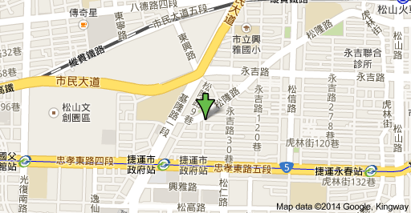
- 臺北市信義老人服務中心(信義區松隆路36號4樓)
搭乘公車
◎松山高中站
202、212、232、232副、232快、240、
261、28、282副、286、286副、299、311、552、
612、612區間、669、678、小2、藍10、藍26、
藍27、藍7

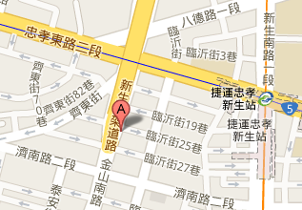
- 中正區心理衛生中心(中正區金山南路1段5號)
1.搭乘捷運
藍線-忠孝新生站(二號出口)
2.搭乘公車
◎忠孝國小站(忠孝東路二段，近金山南路)
202、202區、212、212夜、212直、232、232副、262、
262區、299、605、605副、605新台五、忠孝新幹線
◎金山泰安街口站(金山南路，近濟南路二段)
214、214直、248、606、內科通勤專車2、
內科通勤專車3
◎僑聯總會站(濟南路二段，近金山南路)
665
--------------------------------------------------------------------------------------------------------------------
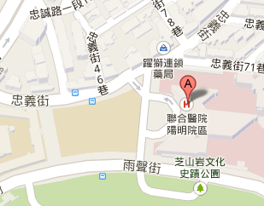

- 聯合醫院陽明院區
(士林區雨聲街105號801教室/得意齋失智日間照顧中心)
1.搭乘捷運
芝山捷運站出口搭乘陽明醫院接駁車
2.搭乘公車
◎聯合醫院陽明院區站(忠義街)
268、645、645副、685、紅15
◎雨農國小站(雨聲街)
268、645、645副

- 大安區健康服務中心
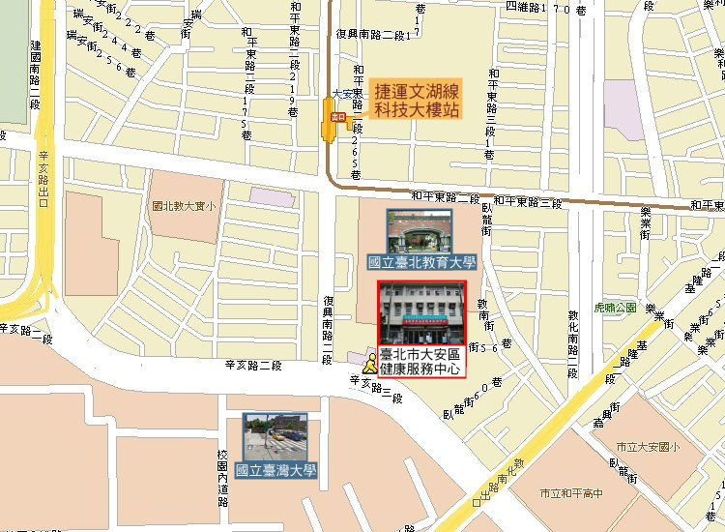
公車路線
◎ 74、278、278區、懷恩專車S31（捷運忠孝復興）：在「捷運科技大樓站
」下車後沿復興南路2段走到底左轉。
◎ 3、15、18、52、75、207、211、235、237、278、278區、284、284直、
295、662、663、680、685、和平幹線、敦化幹線：在「國立台北教育大學
站」下車，沿著和平東路2段往復興南路2段方向走，達和平東路2段與復興
南路2段交接口處後左轉，再沿著復興南路2段走到底左轉。
◎ 237、295：在「大安健康服務中心站」下車。
237、295、298、298區：在「大安運動中心站」下車後沿辛亥路3段
往2段方向
走。
◎ 1、207、254、294、611、650、672、905、905副、906、906副、909、
南軟專車(雙和)、敦化幹線、板基客運：在「和平高中站」下車後沿辛亥路3
段往2段方向走。
捷運文湖線
◎在科技大樓站下車後往復興南路2段直走至辛亥路3段交叉口方向走到底左轉。
◎開車族
由基隆路3段→左轉辛亥路3段→至本中心
由復興南路2段→基隆路3段路口迴轉道→迴轉至辛亥路3段 →至本中心
--------------------------------------------------------------------------------------------------------------------

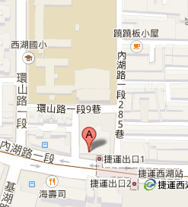
- 內湖區健康服務中心
(內湖區內湖路一段285號6樓601教室)
1.搭乘捷運-文湖線西湖站(一號出口)
2.搭乘公車
◎捷運西湖站(內湖路一段)
21、28、214、222、247、247區、247直、267、
268、286、286副、287、287區、620

--------------------------------------------------------------------------------------------------------------------
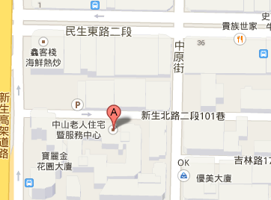

- 臺北市中山老人住宅暨服務中心
(中山區新生北路二段101巷2號教室一)
搭乘公車
◎中山老人住宅站(民生東路二段，僅606為新生北路二段)
46、226、290、518、638、606

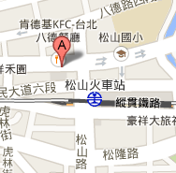

- 松山區健康服務中心
(松山區八德路4段692號2樓會議室)
1.搭乘火車->松山火車站
2.搭乘公車
◎松山火車站(八德路四段)
28、53、63、203、204、205、256、276、
306、306區、311、
518、531、605、605副

--------------------------------------------------------------------------------------------------------------------

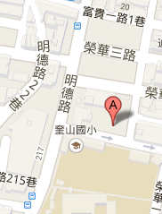

- 臺北市立圖書館─石牌分館
(北投區榮華里明德路208巷5號)
1.捷運芝山站2號出口->德行東路->明德國小旁
2.搭乘公車(兩站距目的地相近)
◎奎山國中站(明德路)
223、267、288、665
◎明德路267巷站(明德路)
223、267、288、665

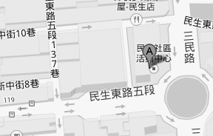
- 臺北市立圖書館─三民分館
(松山區民生東路5段163-1號6樓)
搭乘公車
◎民生社區活動中心站(民生東路五段)
12、63、225、248、262、262區、505、518、521
612、612區、652、672、905、905副

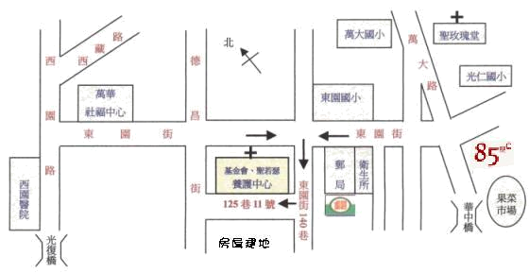
-------------------------------------------------------------------------------------------------------------------
天主教智老人基金會
（萬華區德昌街125巷11號6樓）
搭乘捷運
1.龍山寺捷運站1號出口轉程公車
◎公車
東園國小站：藍28
萬大國小站：201、202、202(區間)、204、204(區間)、

牛乳大王
246、260、307、601、62、673、
205、212(直行)、49、628
德昌街口：201、202、202(區間)、204、204(區間)、
246、260、307、49、601、62、628、673、
205、212(直行)
萬囍
西園路二段站：265、265(區間)、234、705

